阜平县砂窝镇河彩村、大柳树村村庄规划
批后公告

为贯彻落实省委、省政府推进乡村振兴战略的工作部署，加快编制“多规合一”的实用性村庄规划，根据《中共中央国务院关于建立国土空间规划体系并监督实施的若干意见》、《河北省村庄规划编制导则》等有关文件要求，依据《阜平县国土空间总体规划（2021-2035年）》和《阜平县砂窝镇国土空间总体规划（2021-2035年）》，结合村庄的实际情况，我镇已组织编制完成河彩村、大柳树村2个行政村村庄规划，该规划已获阜平县人民政府正式批复，现予以公告。
一、规划范围和规划期限
（一）规划范围
本次村庄规划范围为大柳树村村域全部国土空间。
（二）规划期限
本次村庄规划期限为2021-2035年，近期至2030年，远期至2035年。
二、规划目标
将大柳树村村庄发展定位为：以特色小杂粮、花青素玉米种植为主，延伸农产品加工和绿色能源、休闲旅游产业的集聚提升类村庄。
三、国土空间布局
（一）落实三条控制线
筑牢国土空间底线，到2035年，落实上位规划确定的耕地保有量，落实永久基本农田保护红线；落实上位规划确定的生态保护红线；不涉及城镇开发边界。落实上位规划确定的村庄建设边界。
（二）产业布局
规划依托S203省道形成的产业发展轴，串联绿色能源发展区、山林生态涵养区、农村综合服务区及特色农业种植区，整体上形成“一轴四区”的产业布局结构。
绿色能源发展区：利用村庄北部的浅山荒坡区域发展光伏产业，采用板上发电、板下种植立体开发模式，光伏阵列下套种谷子、豆类等本土小杂粮及耐阴中药材，实现土地复合利用。
山林生态涵养区：主要位于村域南部，作为全村的自然休养空间，打造系列度假产品、休闲产品、体验产品组团。为村民和游客提供优良的生态养生服务。
农村综合服务区：主要位于村域中部，为村民生活聚集区，配置公共服务设施、基础设施以及蔬果生产服务点等，满足村民日常生活需求。利用自然资源和农业产业优势，发展果蔬规模采摘、体验等休闲旅游服务。
特色农业种植区：主要位于村域中部，利用现状农业种植基础，打造大柳树村特色农产品。通过建设现代农业，促进农业增长方式转变，优化农业农村经济结构，集约使用农业资源，提高农业竞争力，实现农业又好又快发展，带动产业升级。
四、专项统筹
（一）公共服务设施布局
按照集中共享按需配建原则，统筹考虑村庄人口规模、社区生活圈和村民实际需求等因素，合理布局文化教育、体育健身、医疗卫生、福利养老等各类公共服务设施，明确设施位置、规模和服务范围。
（二）道路交通和公用设施布局
道路交通：落实上位规划确定的区域交通设施。完善村庄道路交通体系，以现状为基础，顺应现有村庄格局，优化村庄道路布局，明确道路宽度、断面形式及建设标准。
公用设施：落实上位规划确定的各项公用设施，明确各项工程的来源、设施布局、建设标准等。
（三）安全防灾
落实上位规划确定的消防、抗震、防洪排涝、地质灾害等主要灾害设防标准。完善综合风险防控与应急响应体系，提升生命线安全监控和抗灾能力，增强应急供应和快速恢复韧性。严格执行防灾减灾标准，健全防灾减灾救灾设施。
五、居民点建设管控
农村宅基地的建筑密度、高度、建筑退让距离、日照间距等规划管控指标应参照《城市居住区规划设计标准》（GB50180-2018）、《阜平县农村宅基地管理实施细则》（试行）综合确定。农村社区服务设施、产业用地、公共建筑等其它建设用地的容积率、建筑密度、高度等控制指标参照《河北省建设用地使用标准》(冀自然资发[2024]3号)以及当地城乡规划管理技术规定。
六、实施保障
加强规划对土地利用的整体控制，健全规划实施管理制度，强化经济激励约束措施，完善规划基础建设，确保规划目标的实现。

七、附图

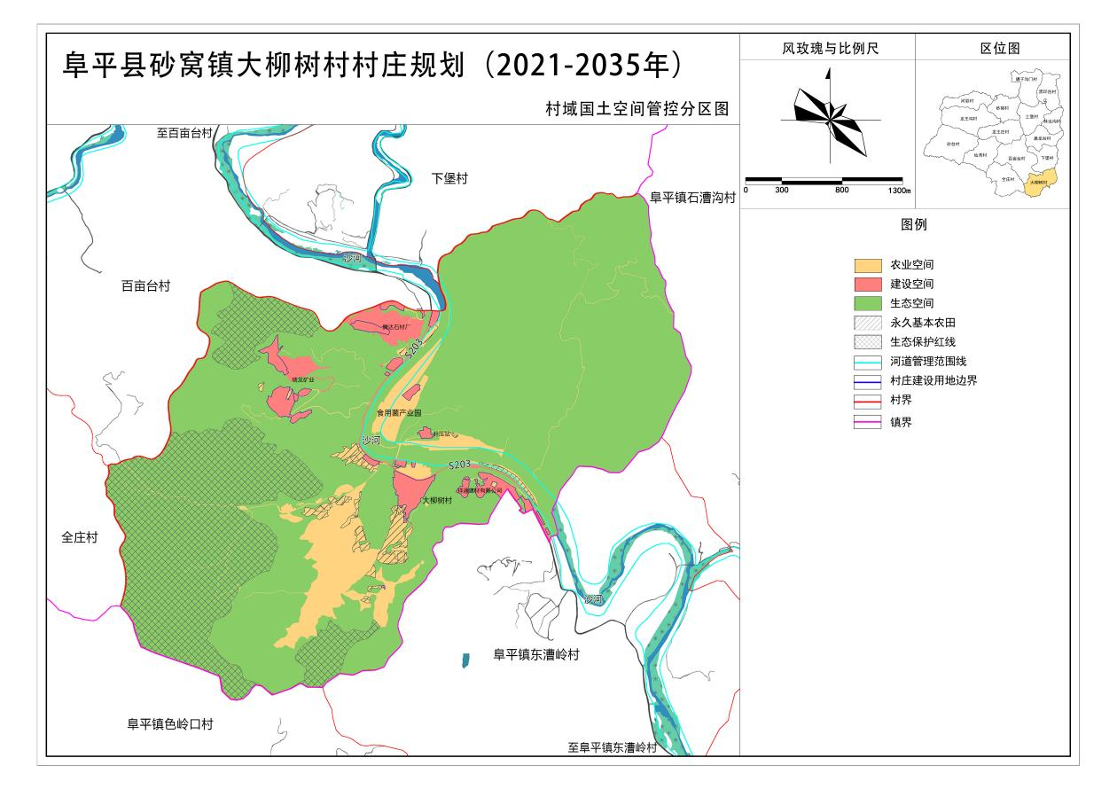

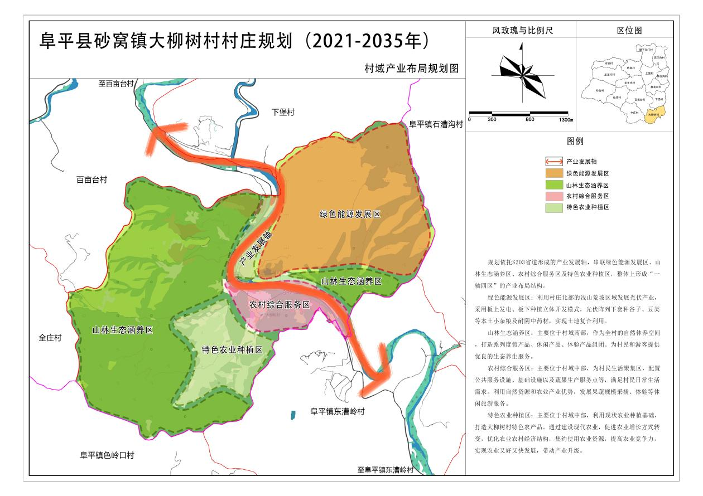

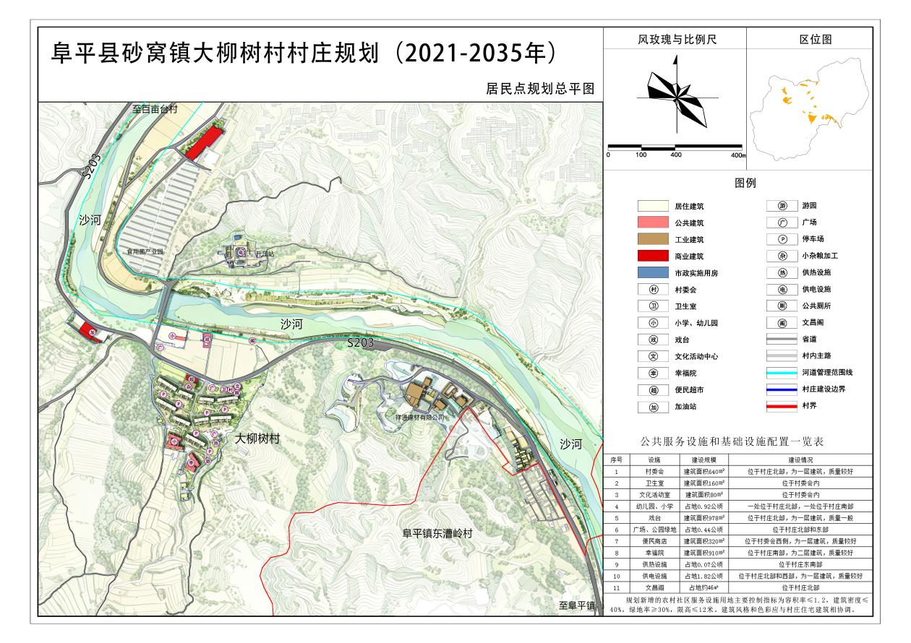

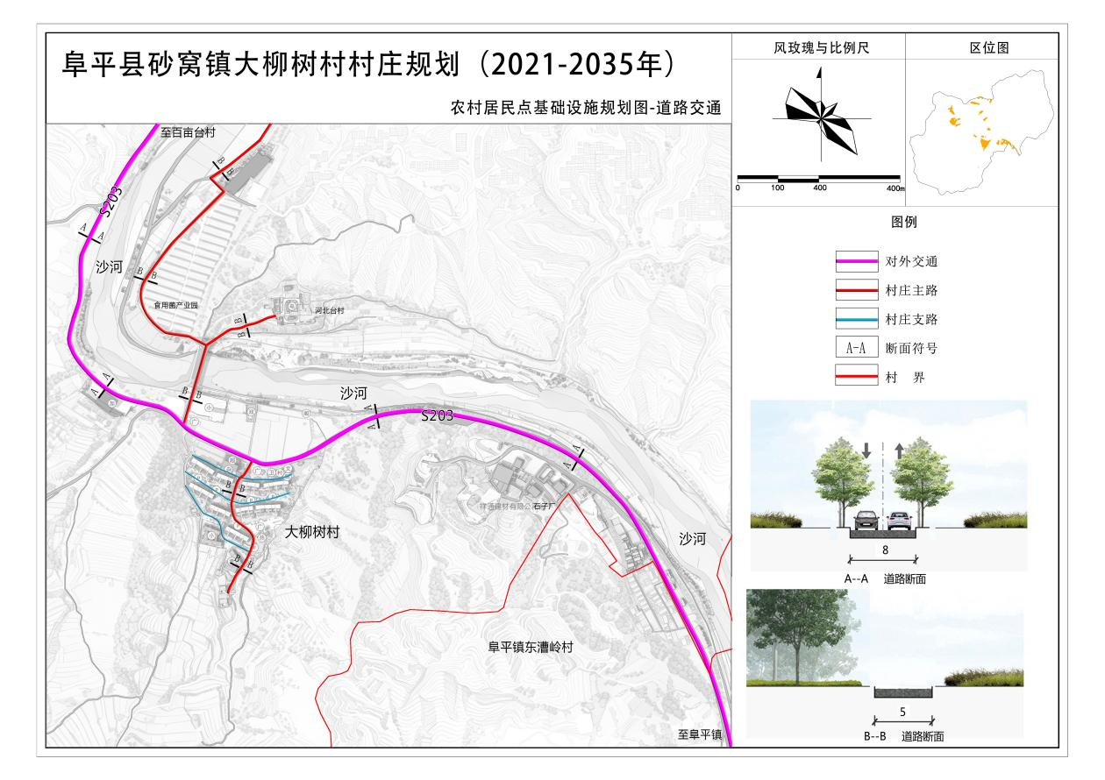砂窝镇人民政府

2026年8月7日

